Администрация МР "Княжпогостский" информирует об отмечающемся росте распространения и потребления, в том числе среди детей и молодежи, никотинсодержащей продукции - аналога запрещенного в Российской Федерации снюса, где табак заменен на никотин, а также необходимости принятия мер к выявлению и пресечению оборота незаконной продукции в форме леденцов и жвачки с никотином.   
  
Оптовая и розничная торговля насваем и табаком сосательным (снюсом) на территории Российской Федерации запрещена Федеральным законом от 23.02.2013 № 15-ФЗ «Об охране здоровья граждан от воздействия окружающего табачного дыма и последствий потребления табака». Вместе с тем, недобросовестные предприниматели, уходя от ответственности, предпринимают попытки реализации новой никотинсодержащей продукции - аналога запрещенного в Российской Федерации снюса (где табак заменен на никотин), используя идентификационные признаки присущие для пищевой продукции, а именно, способ применения (жевание, рассасывание) и форму выпуска (карамель, леденцы, жевательная резинка и т.п.).   
  
Не смотря на то, что указанная продукция не является объектом регулирования технического регламента Таможенного союза ТР ТС 035/2014 «Технический регламент на табачную продукцию», по идентификационным признакам, способу применения (жевание, рассасывание), форме выпуска (карамель, леденцы, жевательная резинка и т.п.) указанная продукция относится к пищевой продукции.   
  
Учитывая, что в соответствии с техническим регламентом Таможенного союза ТР ТС 021/2011 «О безопасности пищевой продукции» пищевая продукция выпускается в обращение на рынке при ее соответствии   
  
указанному техническому регламенту, а также иным техническим регламентам Таможенного союза, действие которых на нее распространяется, выпуск в обращение пищевой продукции без процедуры оценки (подтверждения) соответствия и без документов, подтверждающих ее безопасность не допускается.   
  
Согласно материалов, поступающих в Управление из органов внутренних дел Республики Коми, данная продукция сопровождается сертификатами соответствия (добровольная сертификация) (например № РОСС RU.АМ05.Н04915 со сроком действия с 09.08.2019 г. по 08.08.2022 г. продукция - жевательные смеси CORVUS…) с кодом единой товарной номенклатуры внешнеэкономической деятельности Евразийского экономического союза 2106 90 980 отнесена к позиции «пищевые продукты…прочие». Фотографии прилавка с жевательными смесями, ценников и потребительской упаковки прилагаются.   
  
Памятка о вреде бестабачных никотиновых смесей (сосательных, жевательных), разработанная ФБУЗ «Центр гигиенического образования населения» Роспотребнадзора размещена на сайте Управления и прилагается к письму ([http://cgon.rospotrebnadzor.ru/content/62/2971/](https://vk.com/away.php?to=http%3A%2F%2Fcgon.rospotrebnadzor.ru%2Fcontent%2F62%2F2971%2F&post=-167047115_284&cc_key=))

[[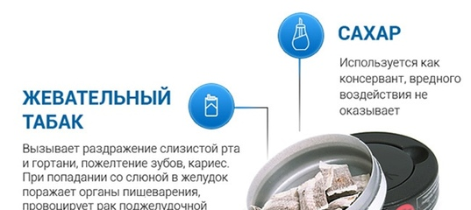](https://vk.com/away.php?to=http%3A%2F%2Fcgon.rospotrebnadzor.ru%2Fcontent%2F62%2F2971%2F&post=-167047115_284&el=snippet)](https://vk.com/away.php?to=http%3A%2F%2Fcgon.rospotrebnadzor.ru%2Fcontent%2F62%2F2971%2F&post=-167047115_284&el=snippet)